ЗВІТ

про виконання лабораторної роботи № 3.4

«Розгалуження, задане плоскою фігурою»

з дисципліни

«Алгоритмізація та програмування»

студентки групи ІК-11

Турковської Марти Михайлівни

**Умова завдання:**

Написати програму, яка визначає чи попадає точка з заданими координатами в область, зафарбовану на рисунку сірим кольором. Результати роботи програми вивести у вигляді текстового повідомлення. Якщо у завданні є параметр R (параметри R1 та R2, a, b) – то ці дані вводяться з клавіатури.

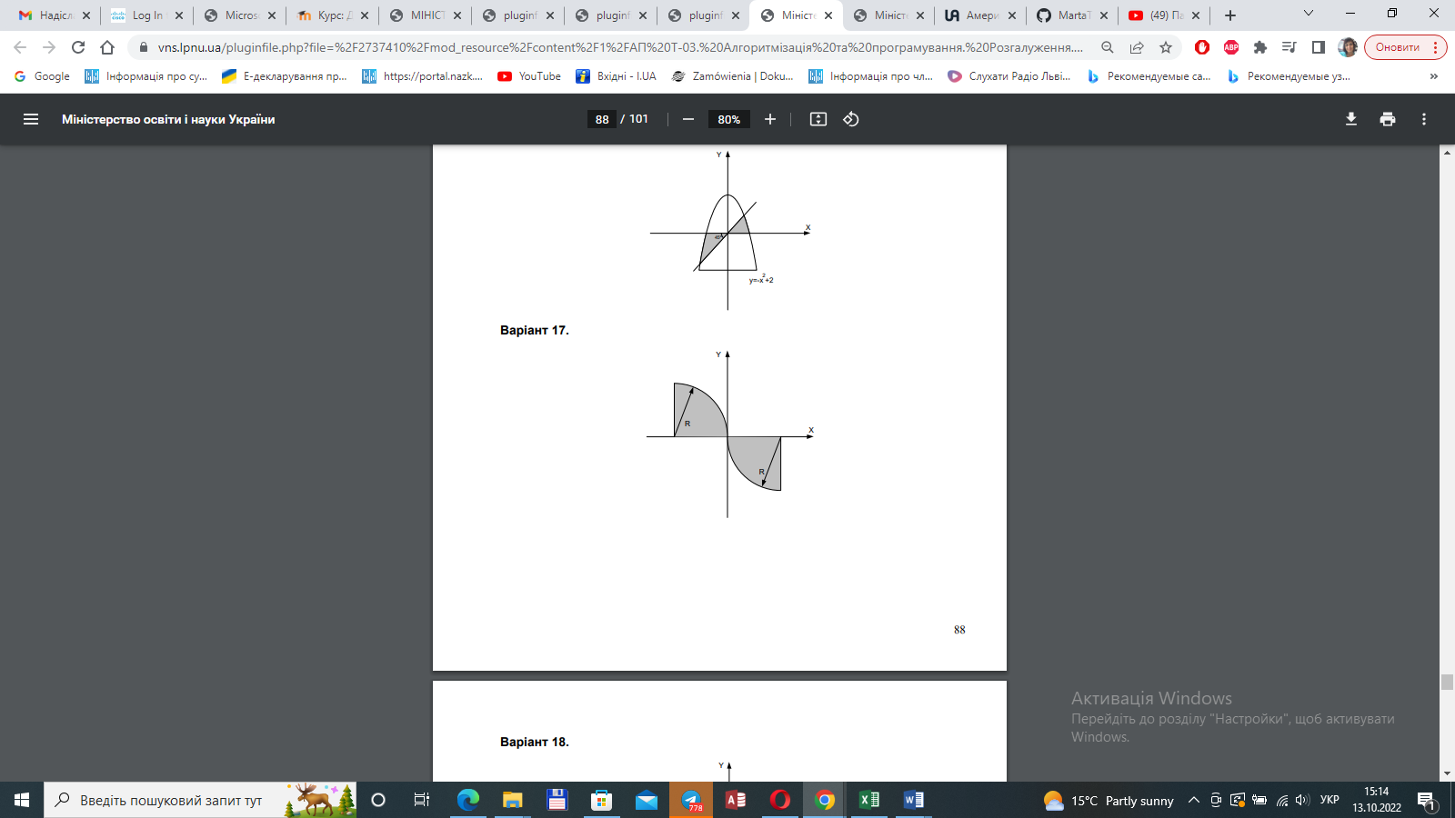

**Блок-схема алгоритму:**

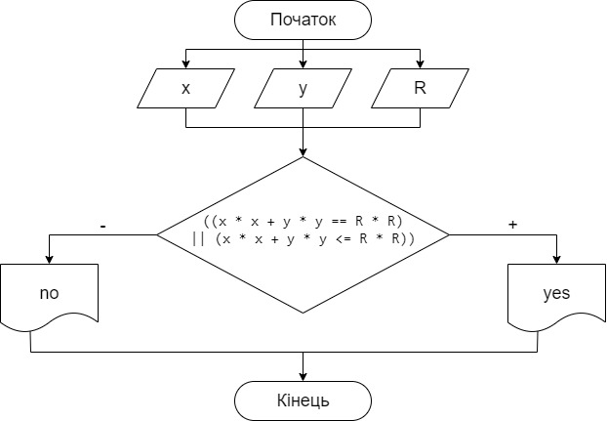

**UML-діаграма дії:**

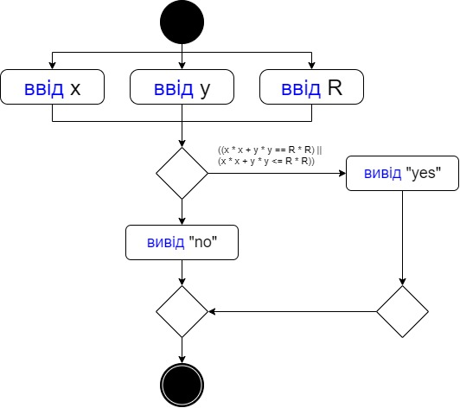

**Текст програми:**

// Lab_03_4.cpp

// < Турковська Марта >

// Лабораторна робота № 3.4

// Розгалуження, задане плоскою фігурою.

// Варіант 17

#include <iostream>

using namespace std;

int main()

{

double x; // вхідний аргумент

double y; // вхідний параметр

double R;

cout << "x = "; cin >> x;

cout << "y = "; cin >> y;

cout << "R = "; cin >> R;

// розгалуження в повній формі

if ((x * x + y * y == R * R) || (x * x + y * y <= R * R))

cout << "yes" << endl;

else

cout << "no" << endl;

cin.get();

return 0;

}

**Посилання на git-репозиторій:**

**Висновок:** навчилися описувати формули нерівності, задані плоскою фігурою.